Matematica financiera

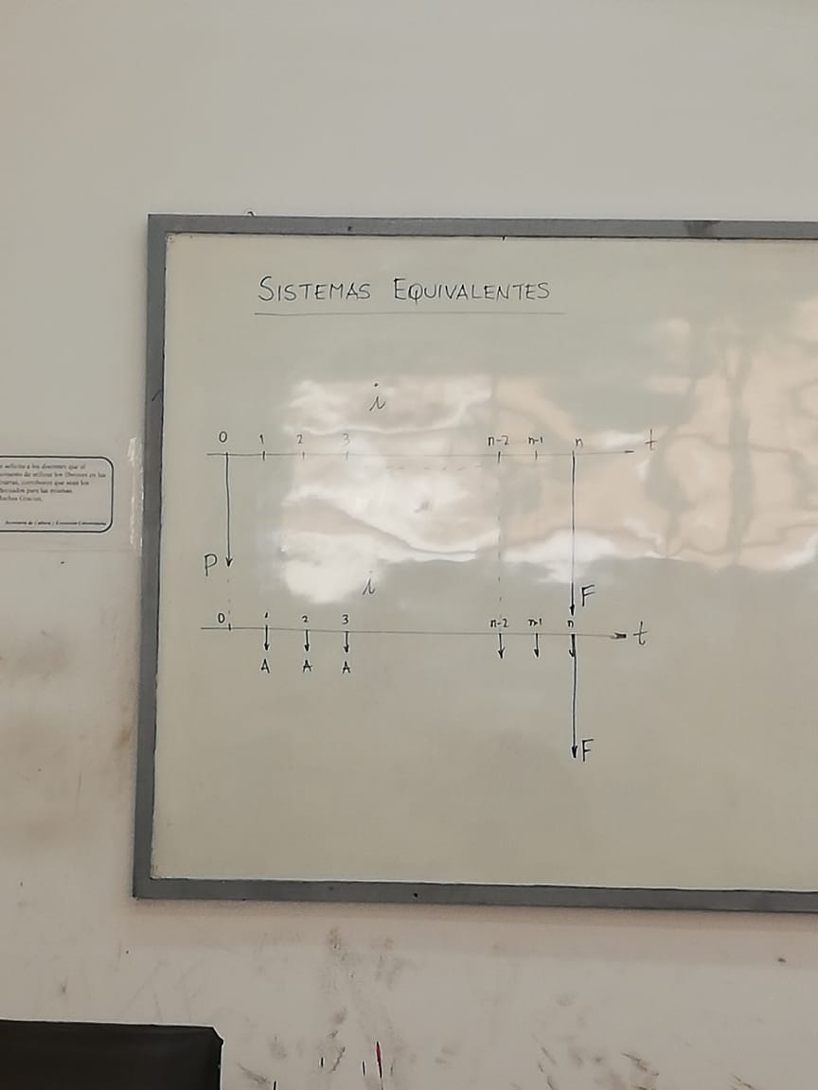

Sistemas equivalentes: dos sistemas son equivalentes cuando permiten obtener el mismo monto futuro, luego de transcurrir la misma cantidad de periodos y aplicando la misma taza de interes.

F=P(i+1) a la n

F=F=>P(1+i)a la n=F=A{([(1+i)a la n]-1)/i}

F=A{([(1+i)a la n]-1)/i}

Se despeja:

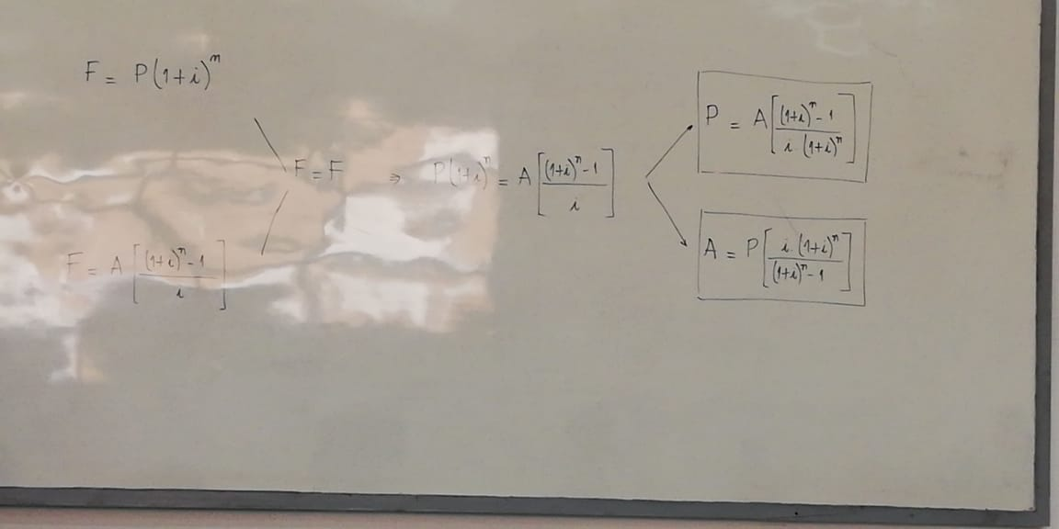

Ejemplo: un producto se vende a 15200 y se lo quiere financiar a 18cuotas aplicando una taza de interes del 35% anual.

(utilizamos la ultima formula de la foto)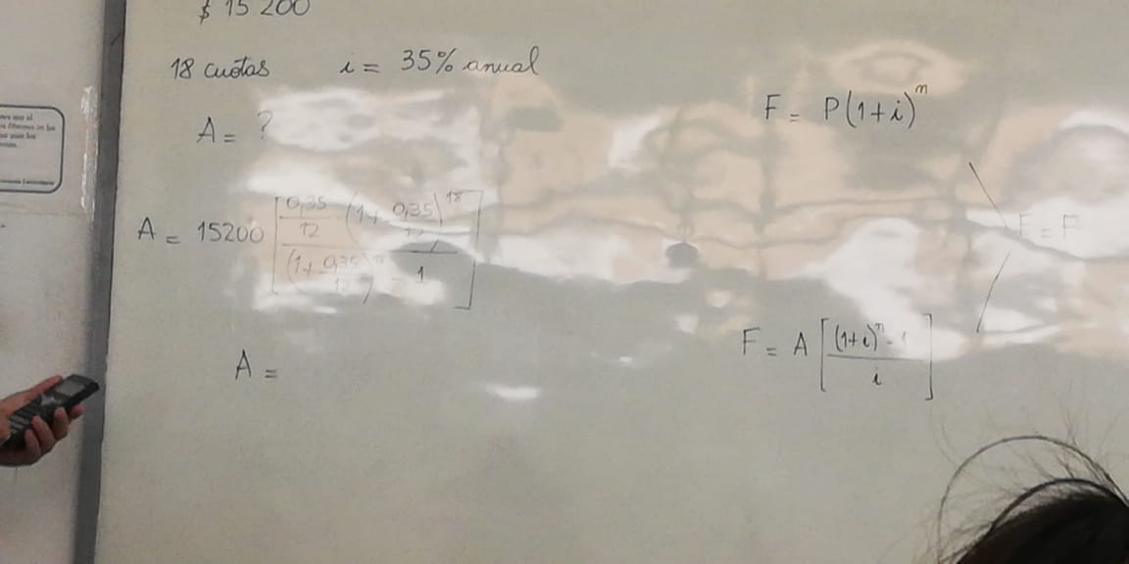

A=1097,40

calcular la tasa de interés:

ejemplo: tenemos un producto al contado de 24.000 y en 12 cuotas de $2500

si quremos ver que tasa de interes se esta aplicando.  
usamos cualquiera de las dos expresiones dejando como incognita el valor de i..

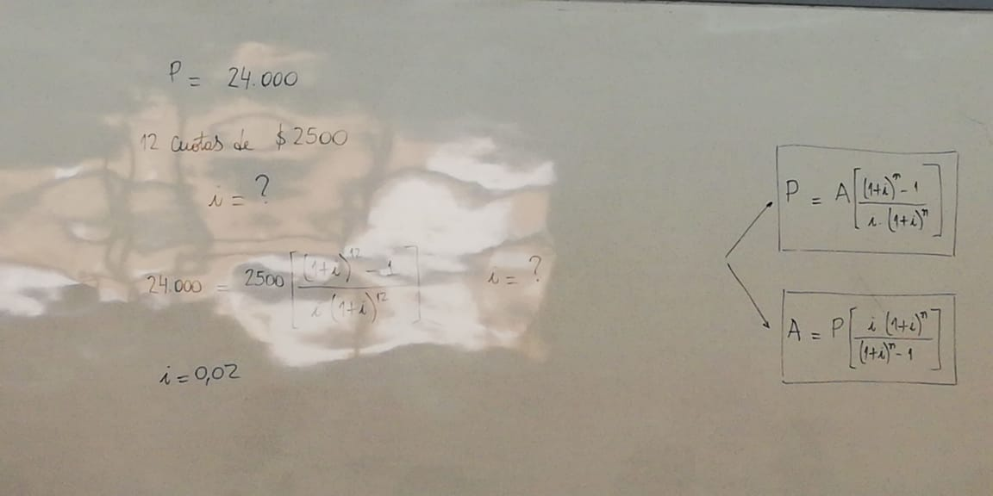

i=0.02 24.000!=26.438

i=0.03 24.000 != 24.898

i=0.035 24.000 != 24.158

i=0.036 24.000 = 24.017

interes aplicado = i=3.6% mensual.

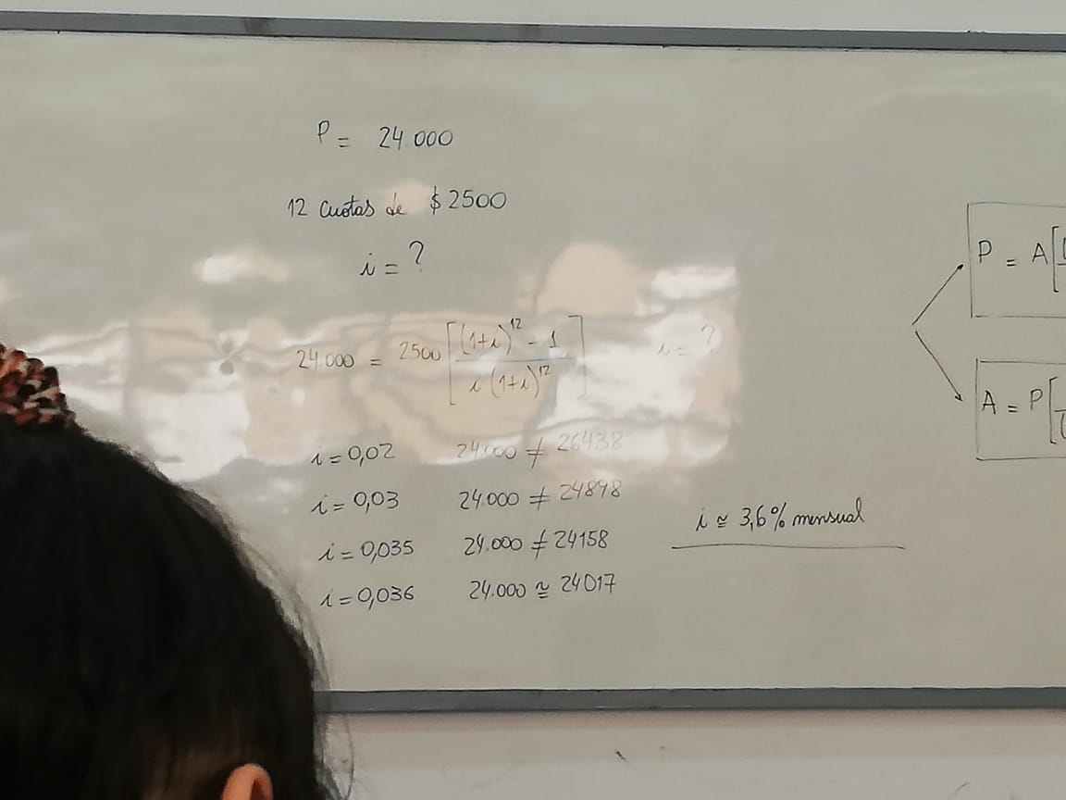

la tasa de interes que se utiliza para los calculos se llama tasa nominal, y hay otra tasa de interes llamada efectiva. esta tasa efectiva aplicada directamente al monto original me permite obtener la cantidad final.

Tasa efectiva

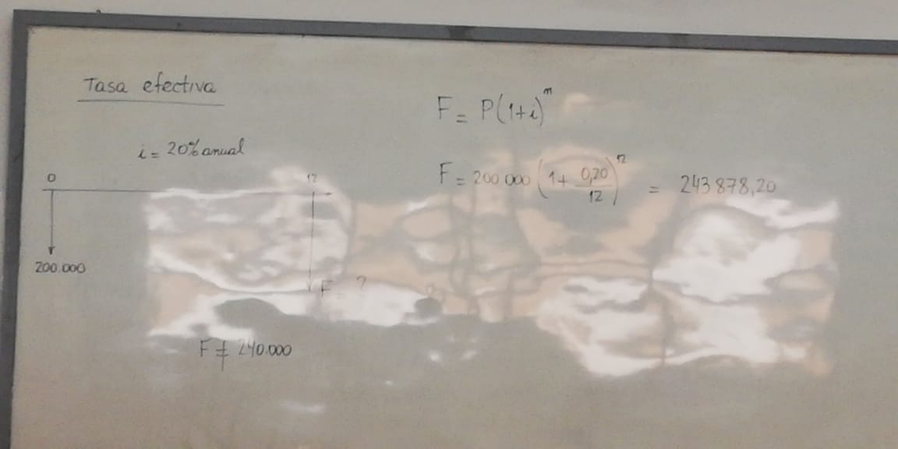

Aplicando taza d einteres efectiva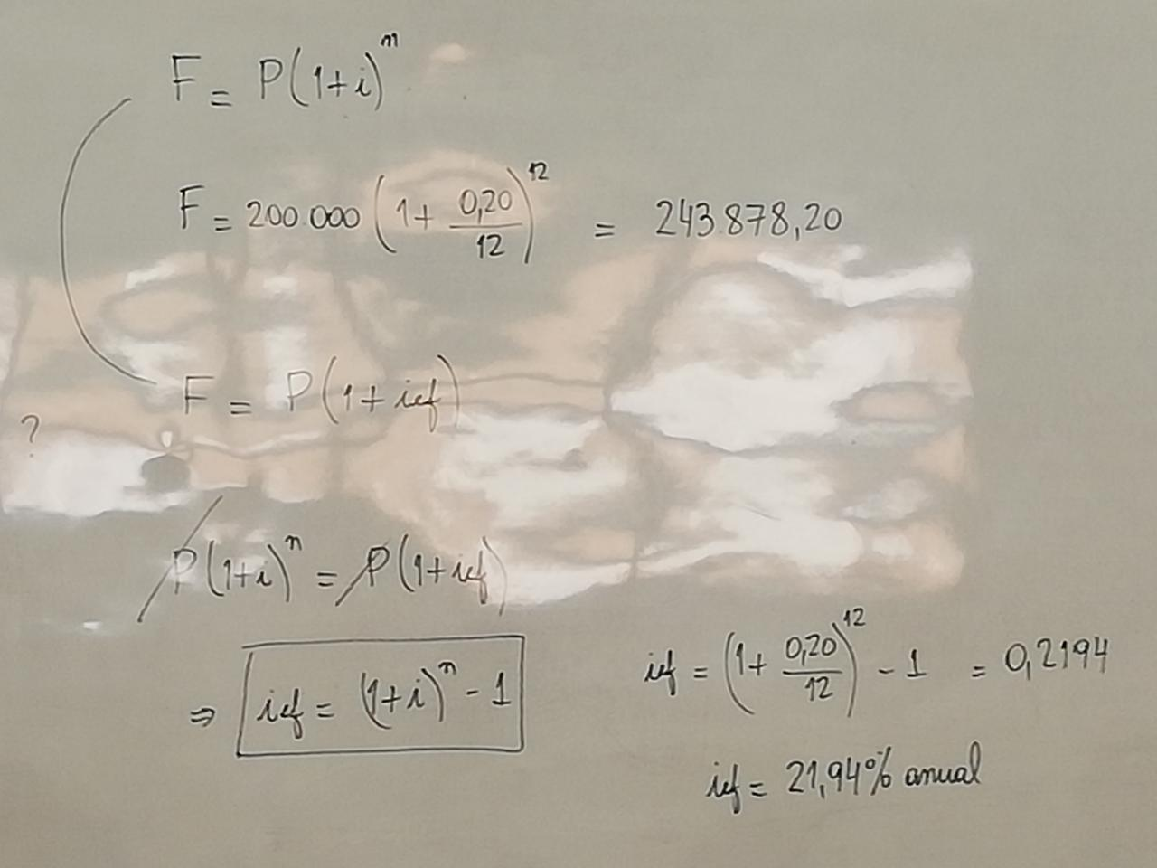

la tasa efectiva tambien es util cuando se tienen flujos monetarios contantes pero que no son mensuales, (bimestrales, trimestrales,etc).

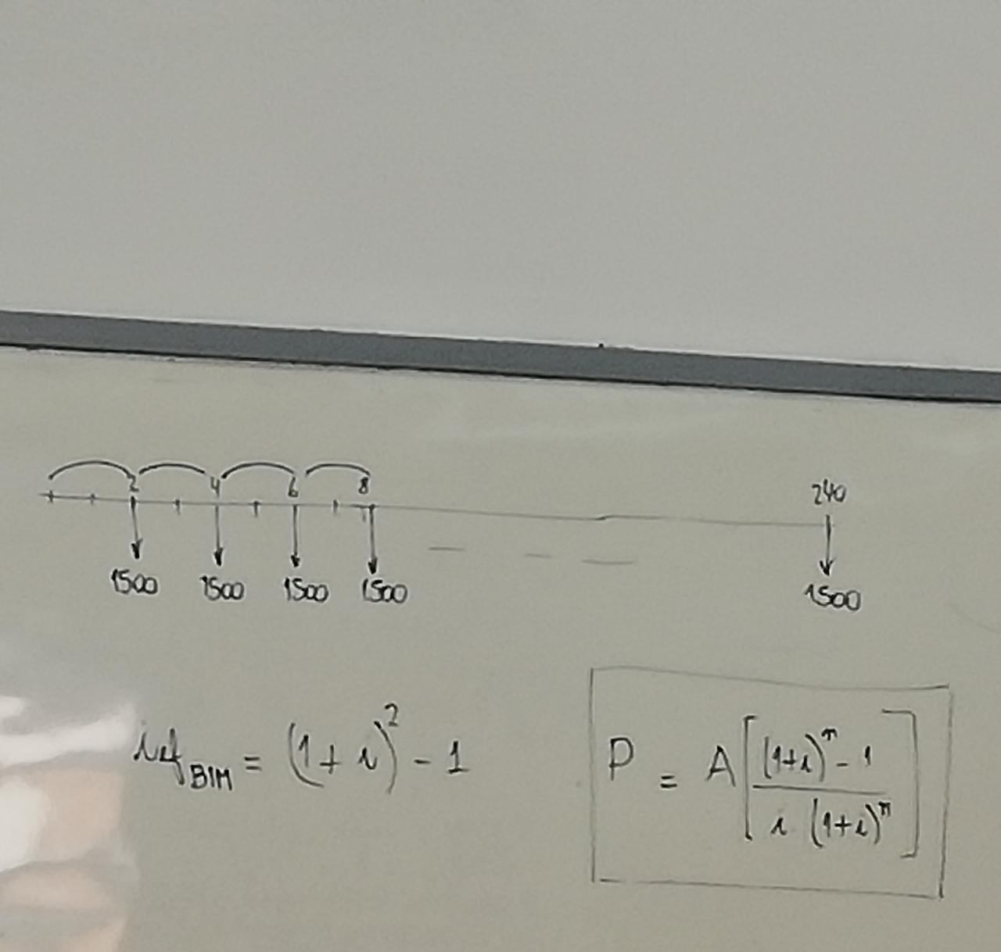

Ultimo tema

Sistema de amortizacion de prestamos.

cuando se pide dinero, no siempre se devuelve de la misma manera.

hay distintos metodos de amortizacion. el mas utilizado es el sistema frances.

P=500.000 T=20 años i=24% anual

\* frances(cuotas constantes): consiste en pagos constantes, siempre del mismo valor

cada cuota que se pague, va a estar constituida por dos partes

A=devolucion de capital+ interes

A1= 87+10.000 se paga 87pesos y 10mil de interes(el interes se calcula P\*i\*n )

A2=((500.000-87)\*0.02)\*1

A2=88.80 + 9998.30

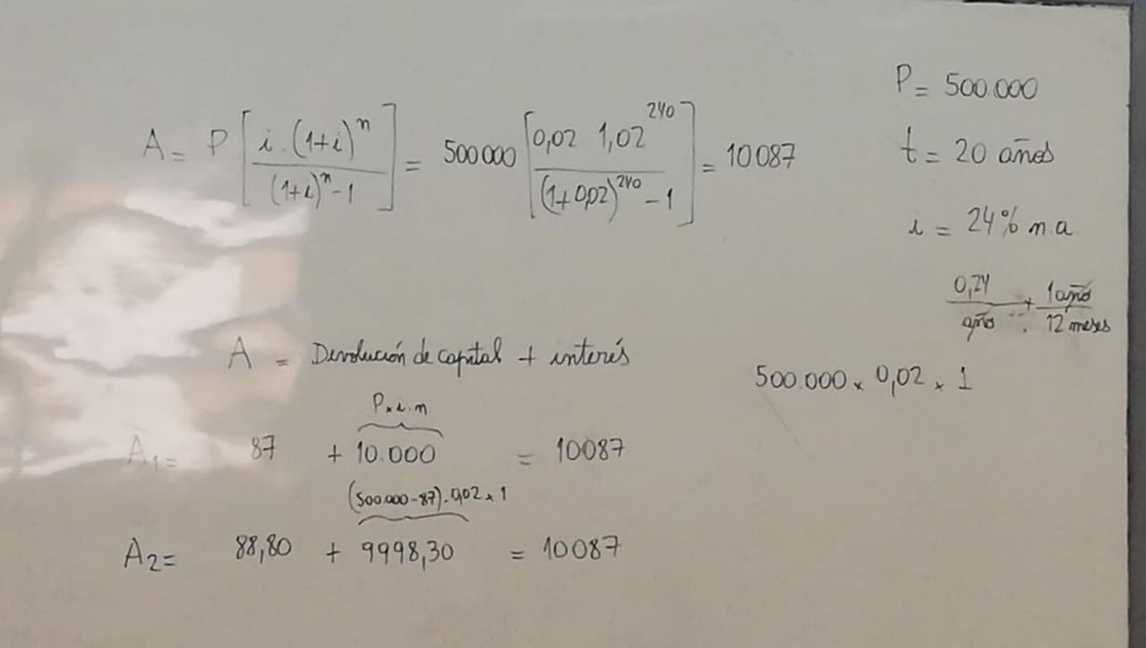

esto en la practica cambia porque se aplica IVA sobre los intereses.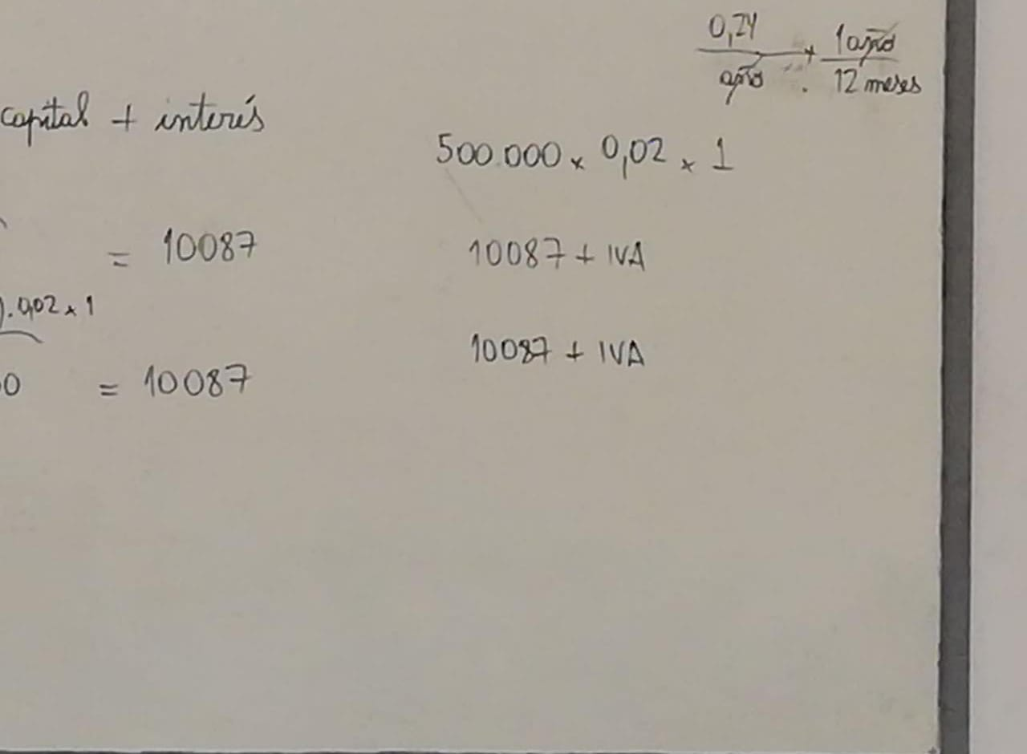

* ALEMAN(cuotas decrecientes):

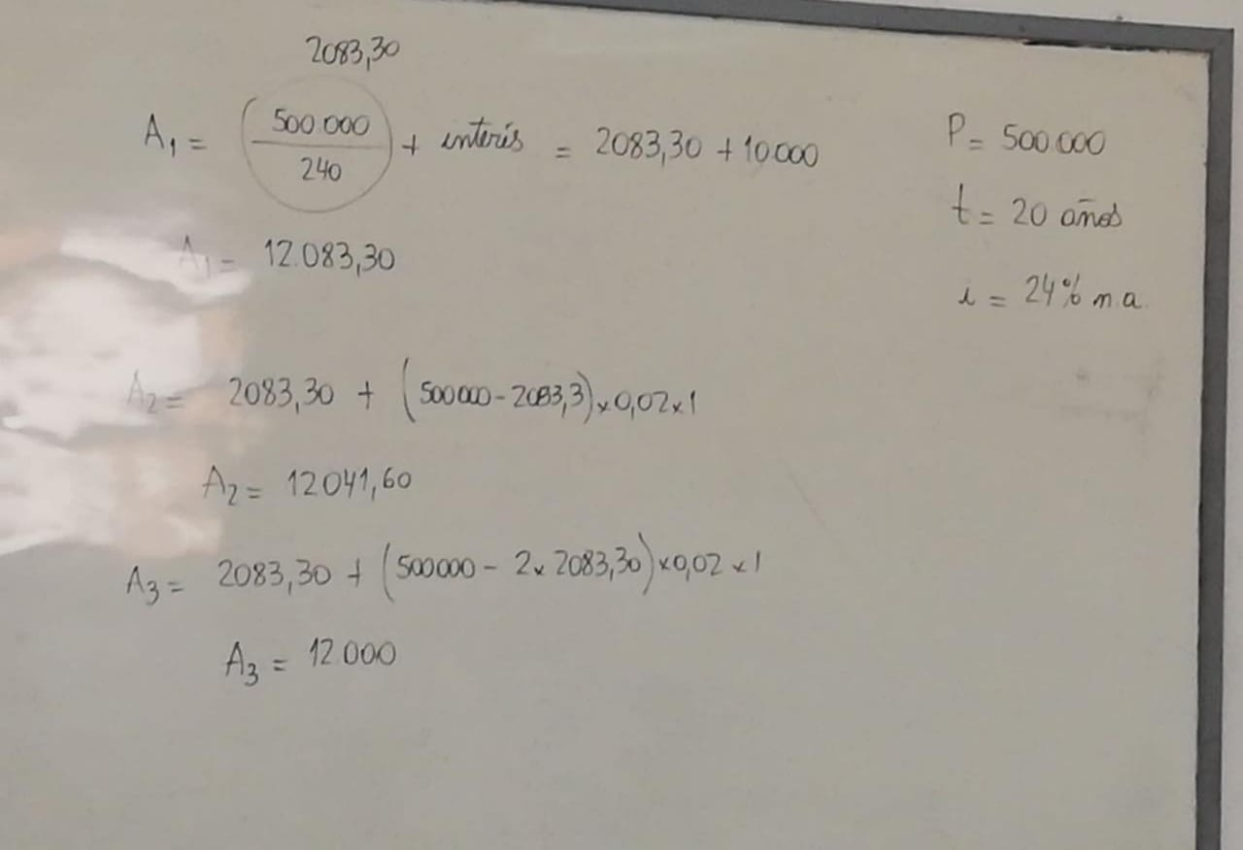

\* Americano: el deudor recibe el prestamos y paga en forma parcial o total cuando el lo decide.

campo pide 500mil hasta que cosecha y vende pasan 10 meses gana 300mil va al banco y paga.

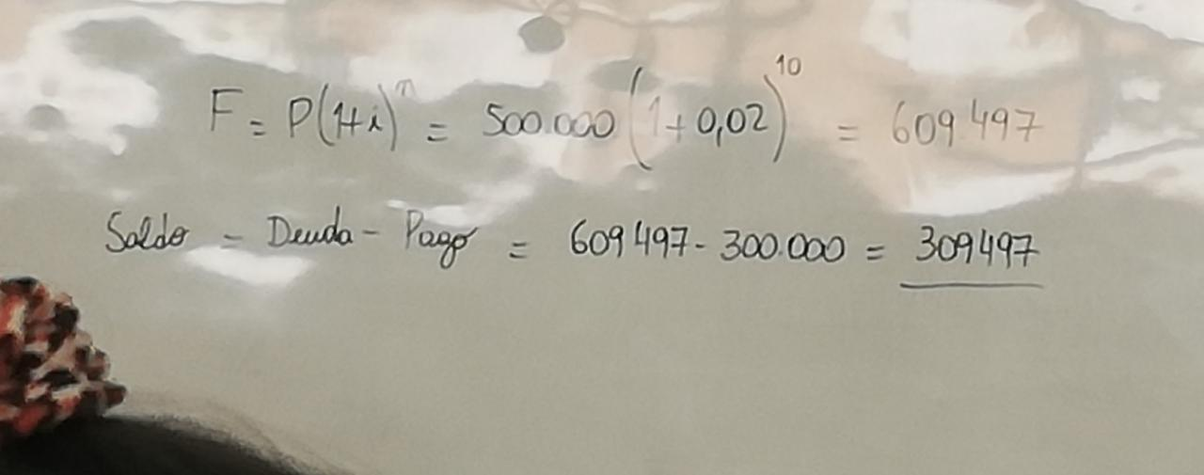`

\* Capital a termino(interes directo) : el deudor pacta un plazo de pago, y va paganado mientras tanto interes por el dinero recibido, cumplido el plazo paga todo lo quese le presto.

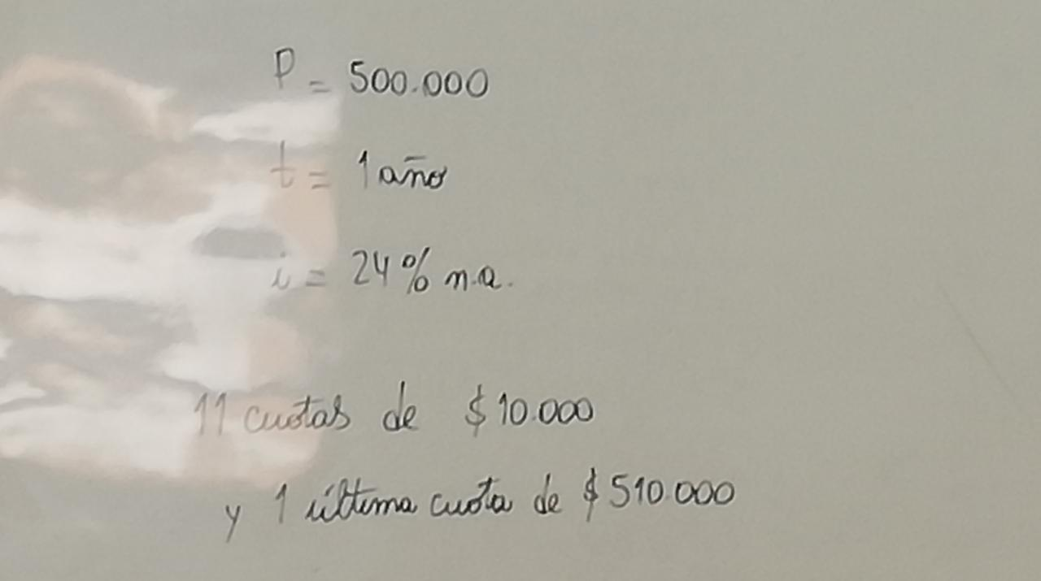

Ultimo metodo (Argento):  
se compra un auto que vale 400.000 este deudor contaba con 150.000 entonces saca 250.000 a financiar con una tasa de interes bancaria del 24% anual en la cantidad de cuotas que pueda pagar. en este caso 48 cuotas. (siempre cobra interes por el capital financiado inicial (250.000)).

para calcular el interes real usamos la formula de antes.

